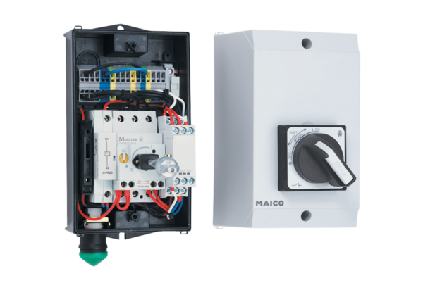Vybavovací systém pro termistory MVS 6Obsah dodávky: 1 kusSortiment: D
Typové číslo: 0157.0585Výrobce: MAICO

